Австралия простирается с запада на восток почти на 4000 километров, а с севера на юг — ~3860 км.
Длина береговой линии составляет 59 736 км. (материковой части — 35 877 км., островной — 23 859 км.)
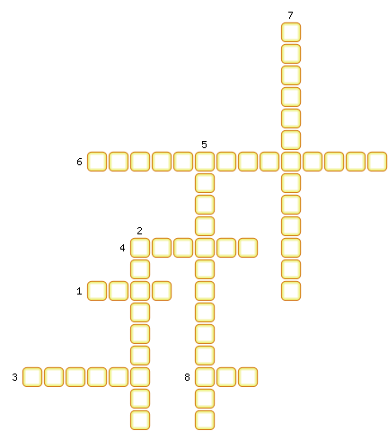
1. Мыс, крайняя северная точка Австралии.
2. Риф, расположенный вдоль восточных берегов Австралии.
3. Имя путешественника и исследователя, деятельность которого связана с Австралией.
4. Мыс, на востоке являющийся крайней точкой материка.
5. Залив, расположенный около южной окраины материка.
6. Хребет, расположенный на крайнем востоке материка и его высота не превышает 3000 метров над уровнем моря.
7. Платформа лежащая в основании материка.
8. Он открыл и исследовал восточное побережье Австралии.

ОТВЕТЫ:
1. Йорк
2. Барьерный
3. Тасман
4. Байрон
5. Австралийский
6. Водораздельный
7. Австралийская
8. Кук

